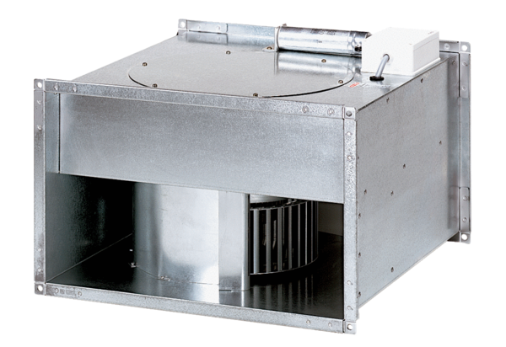Kanalni ventilator EPK 28/6 BJedinica za pakiranje: 1 komAsortiman: D
Broj artikla: 0086.0654Proizvođač: MAICO

